Фамилия, имя _____________________________________  ВАРИАНТ 1  - Вставь пропущенный множитель.  2* _ = 10 5 * _ = 15 4 * _ 16  7 * _ = 28 _ * 6 =36 _ * 8 = 32  - Найди частное.  12 : 2 = 9 : 3 = 15 : 5 = 21 : 7 =  40 : 5 = 8 : 4 = 25 : 5 = 18 : 3 =  - Сделай рисунок и реши задачу.  Детям надо было наклеить в альбом 16 фотографий. На каждую страницу они наклеивали по 2 фотографии  Сколько страниц заняли фотографии? | Фамилия, имя _____________________________________  ВАРИАНТ 2  - Вставь пропущенный множитель.  _ * 9 = 81 _ *5 = 45 6 * _ 24  7 * _ = 56 6 * _ = 54 9*_ =36  - Найди частное.  56 : 7 = 6 : 2 = 42 : 6 = 28 : 4 =  14 : 7 = 4 : 2 = 81 : 9 = 27 : 3 =  - Сделай рисунок и реши задачу.  Детям надо было наклеить в альбом 16 фотографий. На каждую страницу они наклеивали по 4 фотографии  Сколько страниц заняли фотографии?
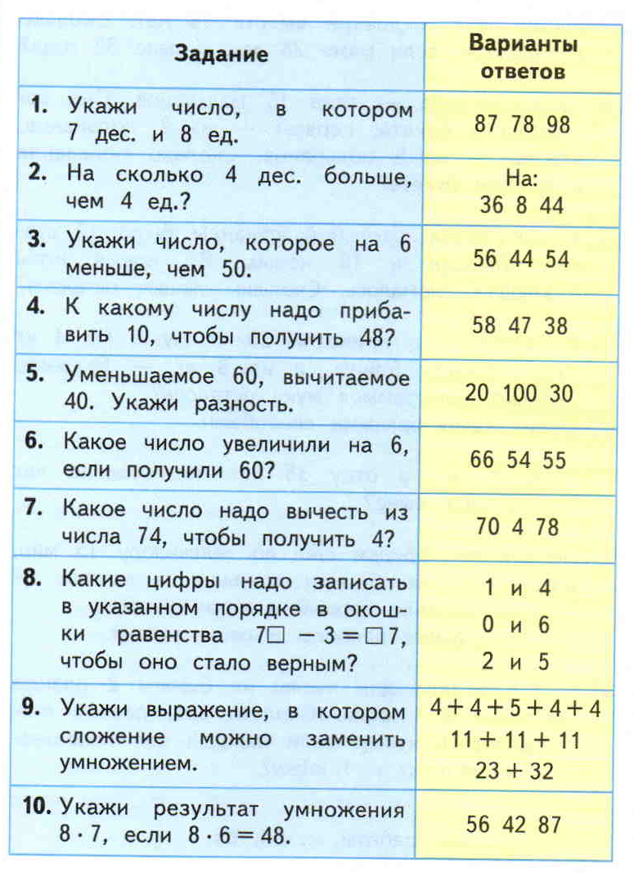 | 